Инструкция по устранению ошибки картриджа (FE0262-01~) или «Необходимо встряхнуть»)
Если на экране появилась ошибка FE0262-01~01, FE0262-01~02, FE0262-01~03, FE0262-01~04 или сообщение «Необходимо встряхнуть картридж C/M/Y/K», значит, язычок был оторван неправильно, и тонер не поступает. Нужно принудительно подать тонер и сбросить ошибку.
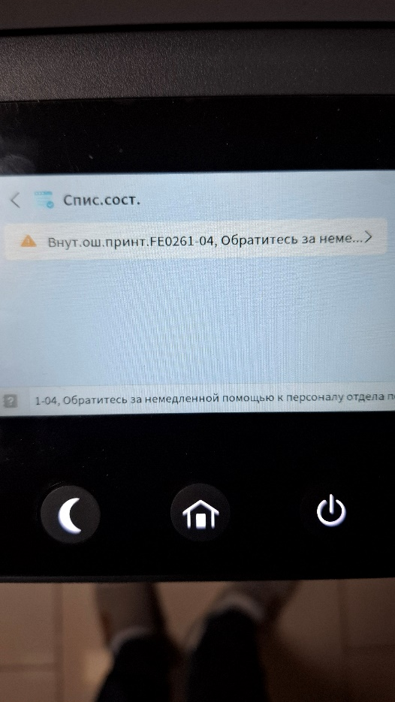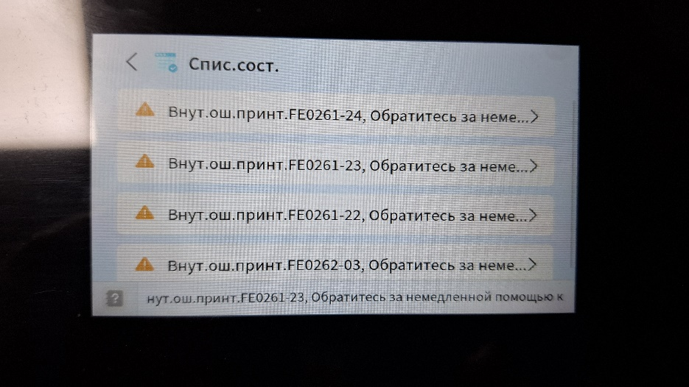

Что делать:
Шаг 1. Подготовка (если нужно)
Если язычок торчит или видно, что отверстие закрыто — откройте крышку, выньте картридж и удалите остатки язычка вручную. Вставьте картридж обратно.
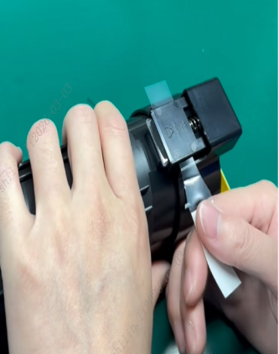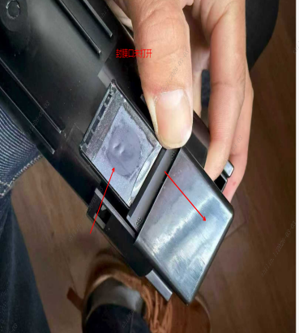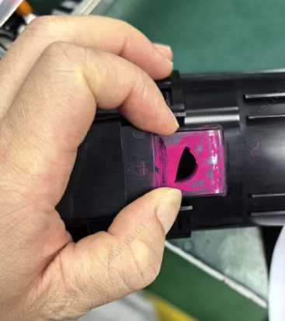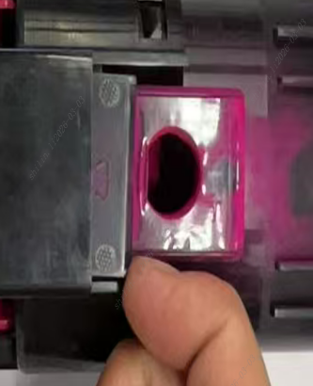
Шаг 2. Вход в сервисный режим (режим восстановления)
- На панели управления нажмите на значок меню администратора.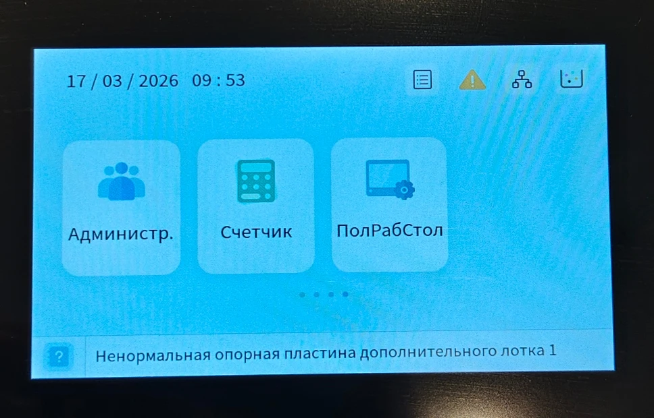
- На панели ввода пароля введите комбинацию **36 и нажмите ОК. 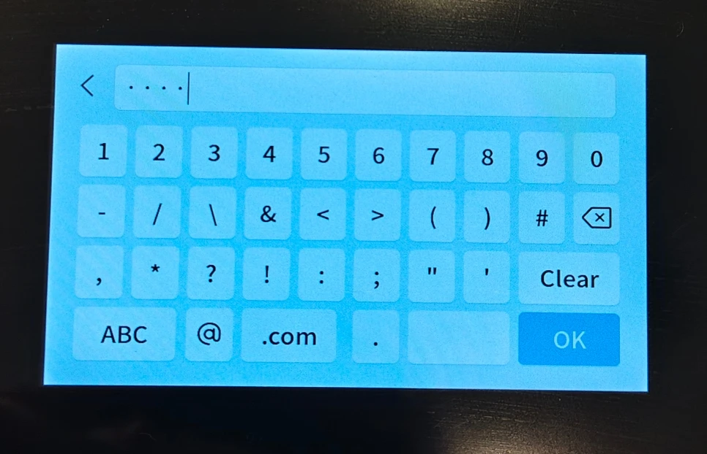

Примечание. В случае возниконовения на экране сообщения об ошибке, на панели управления нажмите последовательно на пять точек: четыре угла экрана и знак восклицания (!) в центре.
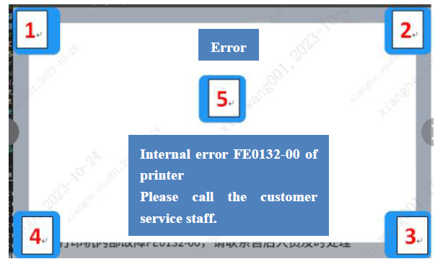
После этого введите пароль **36 и действуйте по инструкции.

Шаг 3. Принудительная подача тонера
- В меню выберите раздел: Print Engine. 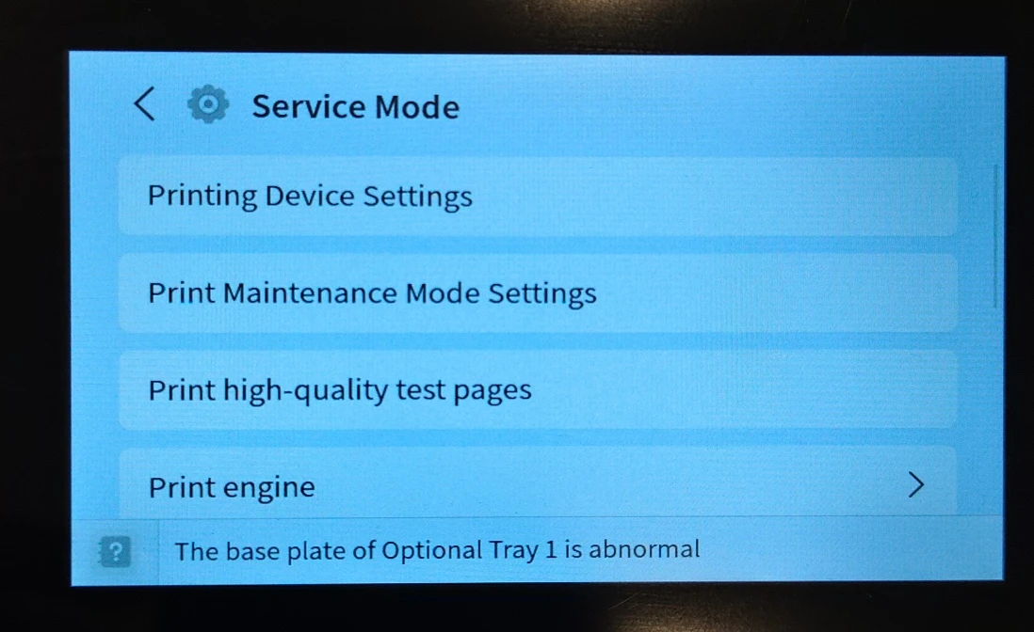
- Затем перейдите в: Engine maintenance setting. 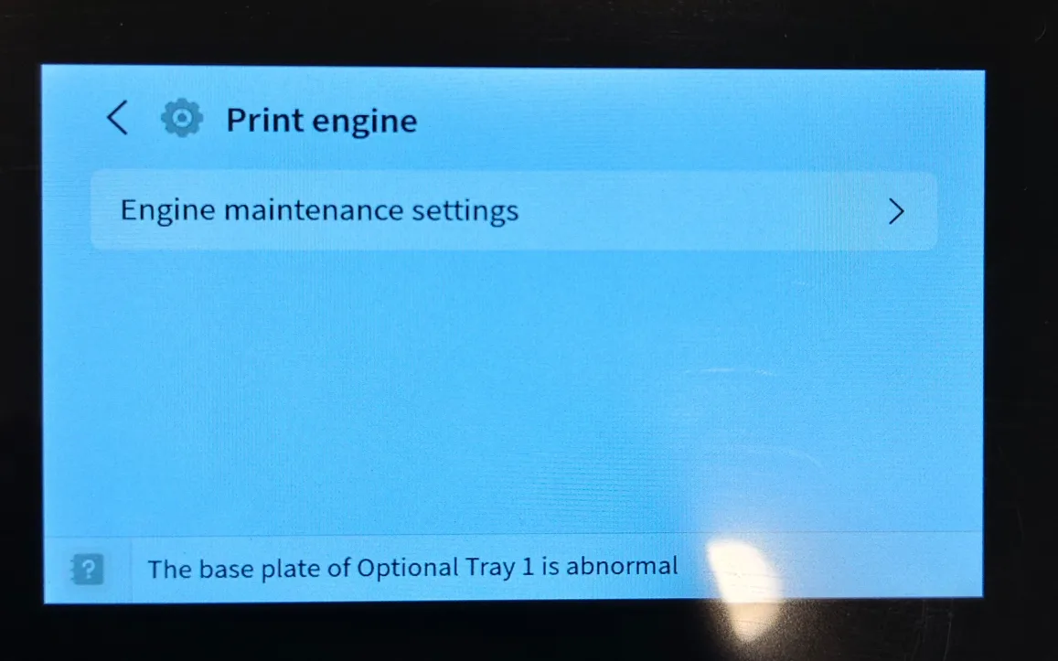
- Выберите пункт: Adjustment of Toner Supply (Регулировка подачи тонера). 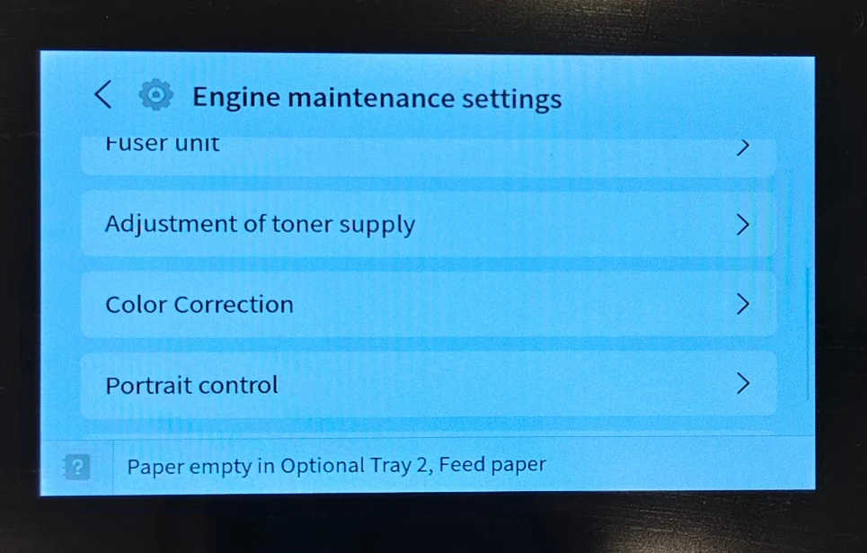
- Выберите: Manual Toner Supply (Ручная подача тонера). 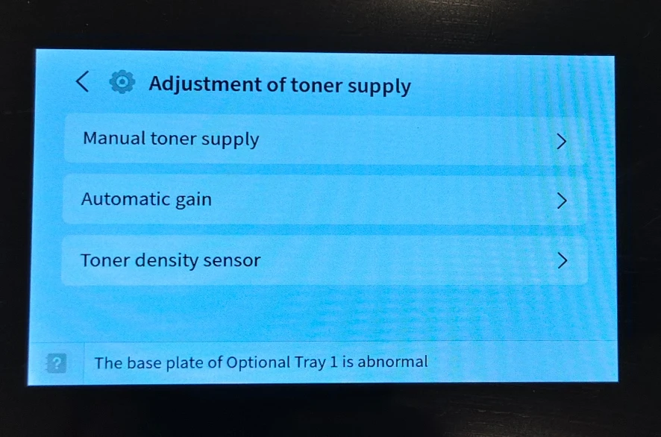
- Выберите цвет, на который ругается принтер (C, M, Y или K). 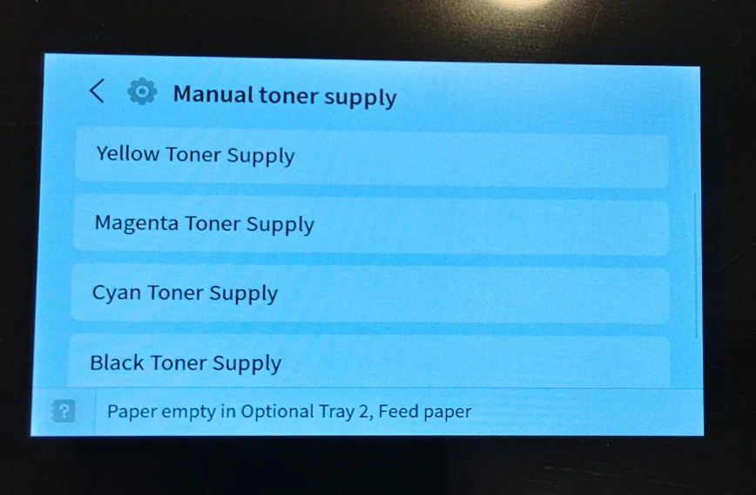
- Нажимайте кнопку «Manual Toner Supply» (Подача тонера) 5 раз подряд.
Примечание: Одно нажатие включает подачу, следующее выключает. Выключение и включение принтера также засчитывается за один цикл.
Шаг 4. Сброс ошибки
- Вернитесь в меню Printer Engine -> Engine maintenance setting.
- Найдите и выберите пункт: Abnormality cleared (Устранить неисправность).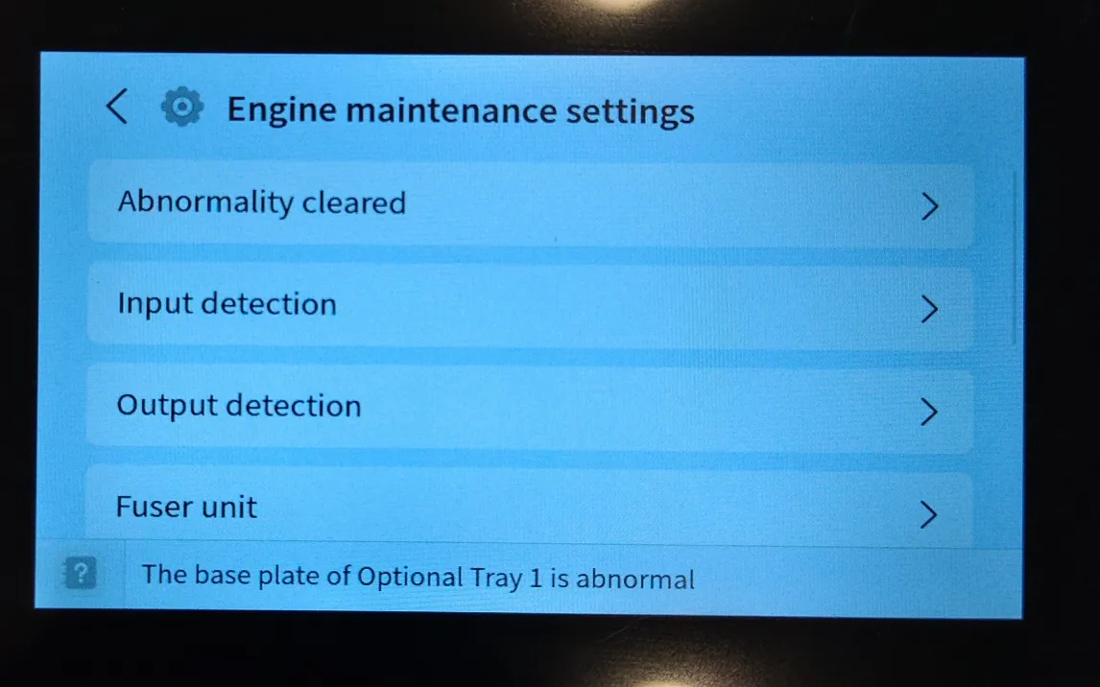
3. Подтвердите сброс ошибки.
Шаг 5. Завершение
- Выйдите из сервисного меню (обычно кнопкой «Back» или перезагрузкой).
- Перезапустите принтер.
- Когда принтер загрузится и перейдет в режим ожидания, откройте и снова закройте переднюю крышку.
- Принтер должен заработать в штатном режиме.
Совет: Если не получается войти в режим восстановления, просто перезагрузите принтер и попробуйте снова нажать на пять точек на экране.

